臺北市萬華區福星國民小學加強防範一氧化碳中毒宣導執行成果表

 | 宣導管道類型及執行措施 | 執行成果（請具體填寫執行內容並量化相關數據）
一 | 強化學生寄宿舍之安全：  (一)是否加強檢查及改善校內學生宿舍熱水器設備及建築通風環境。  (二)是否協請轄區消防分隊共同訪視學生校外寄宿場所，如有發現一氧化碳中毒潛勢，輔導改善。  (三)是否協請轄區消防分隊共同宣導寄宿校外學生自我診斷危險因子，注意防範一氧化碳中毒。  (四)是否結合校內賃居生訪視實況，並配合賃居生輔導會議，強化宣導作為。 | 本校無提供學生寄宿。
二 | 加強學生之安全防範觀念：  (一)協請地區消防局轄區消防分隊，提供防範一氧化碳中毒宣導資料，於寒流來襲時提醒學生、家長注意防範一氧化碳中毒事件之發生。(二)運用學校跑馬燈、電子看板、標語海報、網站及校內公告等方式實施宣導。  (三)利用集會、朝會時間，辦理講習訓練宣導保持居家通風及居家(租賃)住所自我安全檢視等防範一氧化碳中毒觀念。 | 1.利用學生集會，進行防範一氧化碳中毒宣  導，讓學生和家長更能清楚此宣導的重要  性。  2.至中華民國內政部消防署全邱資訊網，下載  及連結網站，讓學生和家長都能懂得如何防  範一氧化碳中毒。  3.結合線上課程，結合防災安全教育影片進行  宣導。
三 | 網際網路：  是否將相關宣導資訊公告於學校熱門訊息及防災教育網頁專區。 | 1.透過學校防災教育網宣導如何防範一  氧化碳中毒。
四 | 戶外媒體、標語：  (一)運用學校電子字幕機以實施宣導相關作為。  (二)運用學校公告欄、布幕及跑馬燈等強化宣教相關作為。 | 1.透過學校公告欄及跑馬燈宣導如何防範  一氧化碳中毒。
五 | 其他宣導作為：  上述未列舉之宣導作為，如設計、製作相關宣導文宣、宣導品及教材教案等。 | 利用展覽板張貼宣導海報，讓學生懂得防範一氧化碳措施。

臺北市萬華區福星國民小學110年度加強防範一氧化碳中毒宣導
成果照片粘貼用紙
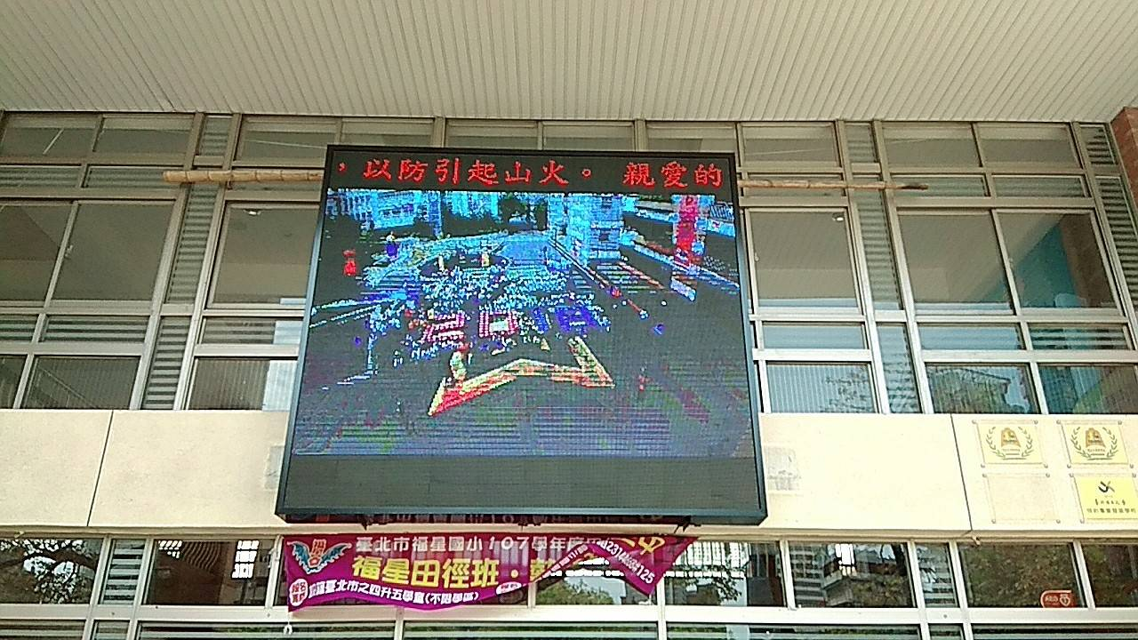
說明：透過跑馬燈宣導如何防範一氧化碳中毒。
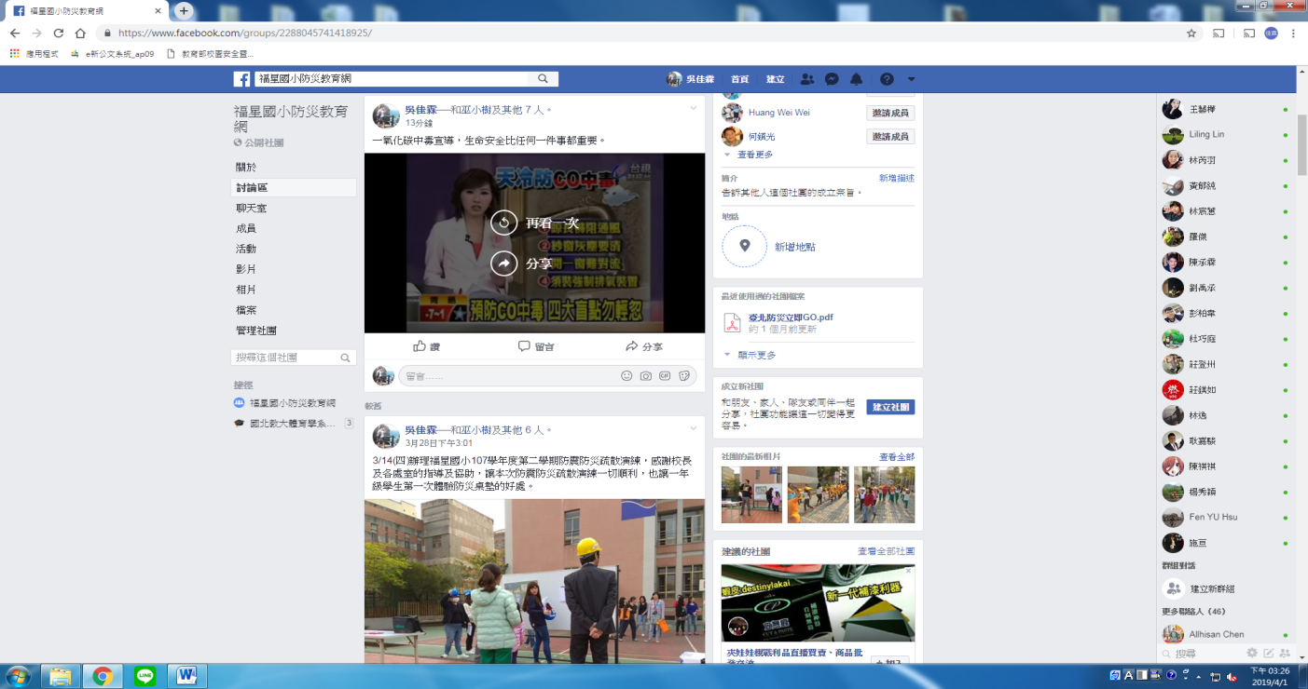
說明：於學校防災教育網及學生朝會進行一氧化碳宣導活動

臺北市萬華區福星國民小學111年度加強防範一氧化碳中毒宣導
成果照片粘貼用紙
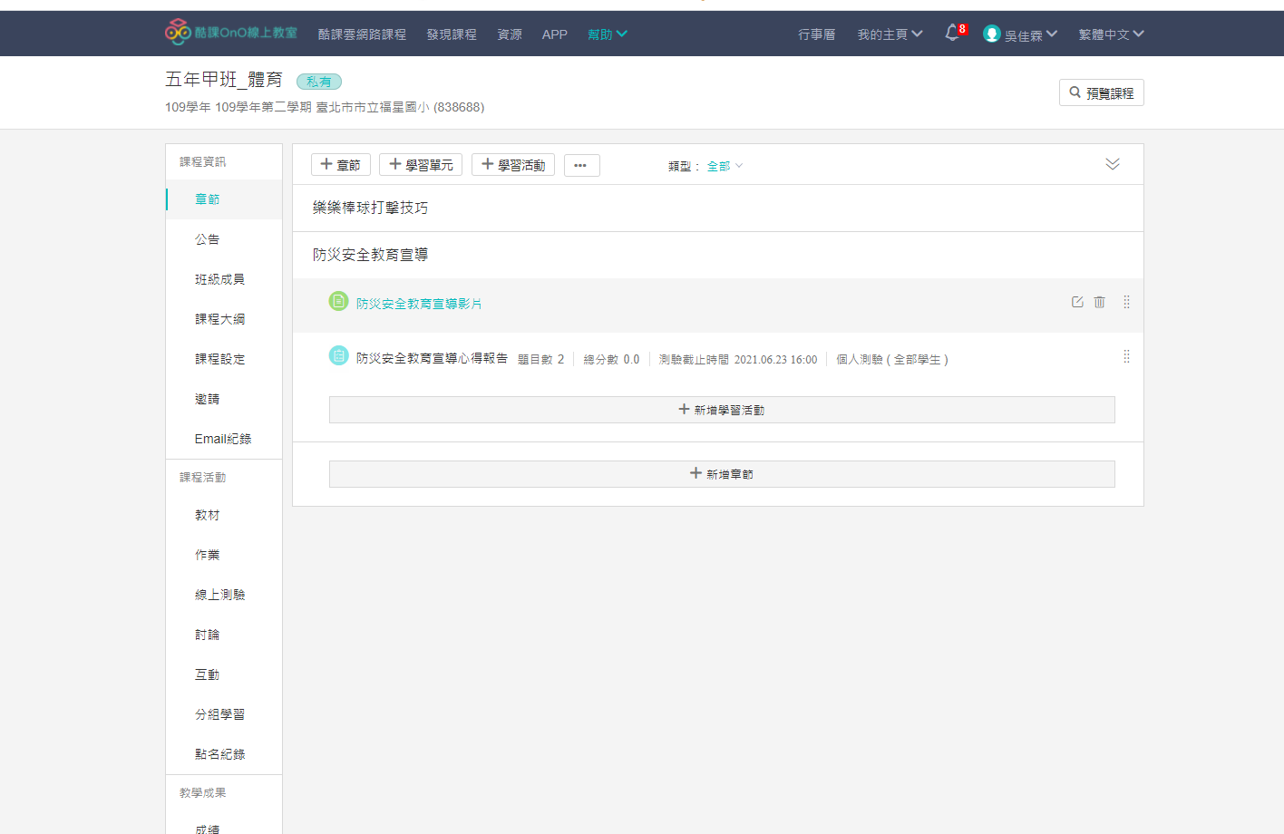
說明：運用酷課雲線上宣導防災安全教育。
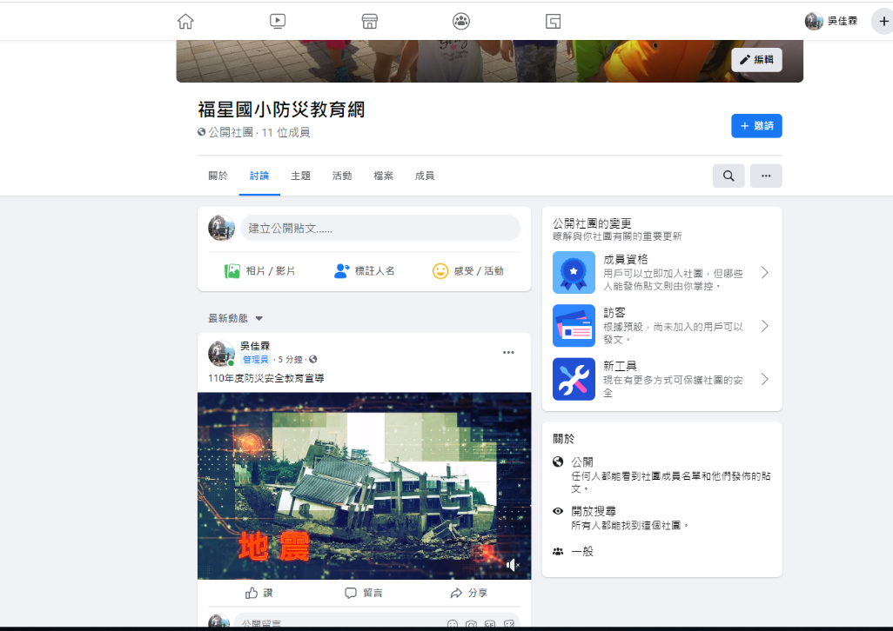
說明：於學校防災教育網進行一氧化碳宣導活動

